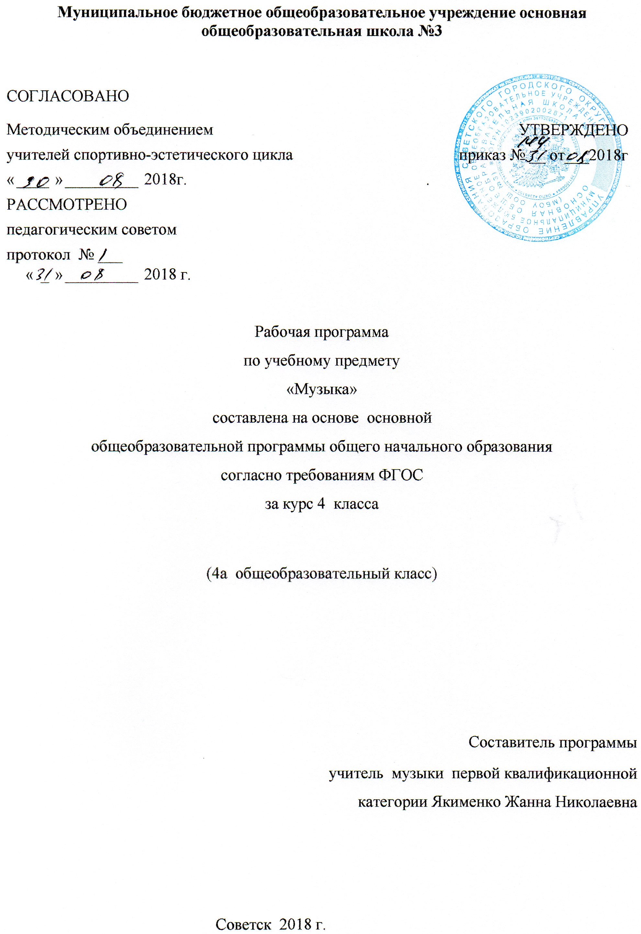

Муниципальное бюджетное общеобразовательное учреждение основная общеобразовательная школа №3

СОГЛАСОВАНО
Методическим объединением УТВЕРЖДЕНО
учителей спортивно-эстетического цикла приказ № __ от___2018г
« » 2018г. .
РАССМОТРЕНО
педагогическим советом
протокол № ___
« » 2018 г.

Рабочая программа
по учебному
предмету
«Музыка»
составлена на основе основной
общеобразовательной программы общего начального образования
согласно требованиям ФГОС
за курс 4а класса
(4а общеобразовательный класс)

Составитель программы
учитель музыки первой квалификационной категории Якименко Жанна Николаевна

Советск 2018 г.

Содержание программы:
1. Пояснительная записка__________________________ с.2

1.1 Возможные результаты___________________________ с.4

1.2. Критерии оценки достижения возможных результатов __с. 5

2. Учебный план __________________________________с.6

3. Календарно-тематический план_______________________ с.7

4. Образовательные ресурсы ____________________________с.9

1.Пояснительная записка

Рабочая программа по музыке для 4а основного общеобразовательного класса составлена на основе Государственного образовательного стандарта начального образования по искусству, примерной программы начального образования по музыке и содержания программы «Музыка. 1-4 классы» авторов: Е.Д. Критской и Г.П. Сергеевой.
Целью предмета «Музыка» в 4 классе является введение детей в многообразный мир музыкальной культуры через знакомство с музыкальными произведениями, доступными их восприятию. В рамках преподавания предмета решаются следующие задачи:
- Формирование основ музыкальной культуры через эмоциональное, активное восприятие музыки;
- Воспитание эмоционально-ценностного отношения к искусству, художественного вкуса, нравственных и эстетических чувств: любви к ближнему, к своему народу, к Родине; уважения к истории, традициям, музыкальной культуре разных народов мира;
- Развитие интереса к музыке и музыкальной деятельности, образного и ассоциативного мышления и воображения, музыкальной памяти и слуха, певческого голоса, учебно-творческих способностей в различных видах музыкальной деятельности;
- Освоение музыкальных произведений и знаний о музыке;
- Овладение практическими умениями и навыками в учебно-творческой деятельности: пении, слушании музыки, игре на элементарных музыкальных инструментах, музыкально-пластическом движении и импровизации
В результате изучения предмета должны быть достигнуты следующие результаты:
Воспитательные задачи:
- Формирование основ российской гражданской идентичности, чувства гордости за свою Родину, российский народ и его историю, осознание своей этнической и национальной принадлежности в процессе освоения лучших образцов отечественной музыкальной культуры;
- Становление гуманистических и демократических ценностных ориентаций, формирование уважения к истории и культуре разных народов;
- Формирование целостного социально ориентированного взгляда на мир в процессе познания произведений разных жанров, форм и стилей;
- Овладение начальными навыками адаптации в динамично изменяющемся и развивающемся мире посредством участия в музыкальной жизни класса, школы, города;
- Развитие мотивов учебной деятельности и формирование личностного смысла учения;
- Формирование эстетических потребностей, ценностей и чувств на основе развития музыкально-эстетического сознания;
- Развитие навыков сотрудничества со взрослыми и сверстниками в процессе индивидуальной, групповой и коллективной музыкальной деятельности;
- Формирование мотивации к музыкальному творчеству, целеустремленности и настойчивости в достижении цели;
Образовательные:
- Сравнивать, анализировать, обобщать по родовидовым признакам, строить рассуждения с отнесением к известным понятиям;
- Обсуждать проблемные вопросы, рефлексировать в ходе творческого сотрудничества, сравнивать результаты своей деятельности с результатами других учащихся;
- Применять методы наблюдения, экспериментирования, моделирования; адекватно воспринимать художественные произведения, осознавать многозначность содержания их образов;
- Использовать разные типы моделей при изучении художественного явления (графическая, пластическая, вербальная);

Развивающие
- Понимать сходство и различие разговорной и музыкальной речи;
- Слушать собеседника и вести диалог; участвовать в коллективном обсуждении;
- Опосредованно вступать в диалог с автором художественного произведения посредством выявления авторского замысла.
Приобретать опыт общения со слушателями в условиях публичного выступления. В программе также заложены возможности предусмотренного стандартом формирования у обучающихся универсальных способов деятельности и ключевых компетенций, способствующих личностному, коммуникативному, познавательному и социальному развитию. Предмет «Музыка», развивая умение учиться, призван формировать у ребенка современную картину мира.

Отличительная особенность программы – охват широкого культурологического пространства, который подразумевает постоянные выходы за рамки музыкального искусства и включение в контекст уроков музыки сведений из истории, произведений литературы (поэтических и прозаических) и изобразительного искусства, что выполняет функцию эмоционально-эстетического фона, усиливающего понимание детьми содержания музыкального произведения. Основой развития музыкального мышления детей становятся неоднозначность их восприятия, множественность индивидуальных трактовок, разнообразные варианты «слышания», «видения» конкретных музыкальных сочинений, отраженные, например, в рисунках, близких по своей образной сущности музыкальным произведениям. Все это способствует развитию ассоциативного мышления детей, «внутреннего слуха» и «внутреннего зрения».

1.2. Критерии оценки достижения возможных результатов
Критерии выставления оценок.
Отметка «5» - правильно по заданию учителя проведено наблюдение;
- полно раскрыто содержание материала в объеме программы;
- четко и правильно даны определения;
- ответ самостоятельный, использованы ранее приобретенные знания.
Отметка «4»
- раскрыто основное содержание материала;
- в основном правильно даны определения, но допущены нарушения последовательности изложения.
- ответ почти самостоятельный;
Отметка «3»
- усвоено основное содержание материала;
- определения понятий не четкие;
- допущены ошибки и неточности в изложении

2.Учебный план
Предмет | Класс | Кол-во часов в нед. | I триместр | II триместр | III  триместр | Год
Музыка | 4 «А» | 1 | 12 | 10 | 12 | 34

3.Календарно-тематическое планирование 4 «А» класса
№  урока  по порядку | ТЕМА УРОКОВ | Количество часов, отводимых на изучение темы | Дата  проведения
 | Раздел «Введение» |  | план | факт
 | Первый триместр. Раздел Россия – Родина моя (5 часов)
1 | Мелодия. «Ты запой мне ту песню…» | 1 | 3.09
2 | «Что не выразишь словами, звуком на душу навей…» Сообщение и усвоение новых знаний | 1 | 10.09
3 | Жанры народных песен  Расширение и углубление знаний | 1 | 17.09
4 | Патриотическая тема в кантате С. Прокофьева «Александр Невский». «Я пойду по полю белому».  Расширение и углубление знаний | 1 | 24.09
5 | Патриотическая тема в музыке М.И. Глинки. Опера «Иван Сусанин». «На великий праздник собралася Русь»  Расширение и углубление знаний | 1 | 1.10
6 | Раздел «О России петь - что стремиться в храм…» (1 час) Святые земли Русской  Расширение и углубление знаний | 1 | 8.10
7 | Раздел «День, полный событий» (5 часов). Лирика в поэзии и музыке. «Приют спокойствия, трудов и вдохновенья…» | 1 | 15.10
8 | «Что за прелесть эти сказки…»  Интегрированный | 1 | 22.10
9 | Святогорский монастырь  Сообщение и усвоение новых знаний | 1 | 12.11
10 | «Приют, сияньем муз одетый…»  Интегрированный | 1 | 19.11
11 | Второй триместр. Раздел «Гори, гори ясно, чтобы не погасло!» (3 часа). Композитор – имя ему народ  Расширение и углубление знаний | 1 | 26.11
12 | Музыкальные инструменты России. Оркестр русских народных инструментов  Расширение и углубление знаний | 1 | 3.12
13 | О музыке и музыкантах  Расширение и углубление знаний | 1 | 10.12
14 | Раздел «В концертном зале» (4 часа) | 4 | 17.12
15- | «Царит гармония оркестра!»  ПРОЕКТ  Расширение и углубление знаний | 2 | 24.12
16 | «Царит гармония оркестра!»  ПРОЕКТ  Расширение и углубление знаний |  | 14.01
17 | «Не молкнет сердце чуткое Шопена»  Сообщение и усвоение новых знаний | 1 | 21.01
18 | «Патетическая» соната Л. ван Бетховена. Годы странствий.  «Царит гармония оркестра»  Расширение и углубление знаний | 1 | 28.01
19. | Раздел «День, полный событий» (1 час)  Зимнее утро. Зимний вечер  Сообщение и усвоение новых знаний. Интегрированный | 1 | 4.02
20. | Раздел «В музыкальном театре» (6 часов) Опера М.И. Глинки «Иван Сусанин» (2-3 действие) | 1 | 11.02
21. | Контрольный тест. «Исходила младешенька…»  Опера М. П. Мусоргского «Хованщина»  Расширение и углубление знаний | 1 | 18.02
22. | Третий триместр. Восточные мотивы в творчестве русских композиторов  Сообщение и усвоение новых знаний | 1 | 25.02
23. | Балет И. Стравинского «Петрушка»  Расширение углубление знаний | 1 | 4.03
24. | Театр музыкальной комедии  Сообщение и усвоение новых знаний | 1 | 11.03
25. | Раздел «Чтоб музыкантом быть, так надобно уменье…» (2 часа) Исповедь души  Сообщение и усвоение знаний | 1 | 18.03
26. | Мастерство исполнителя  Расширение и углубление знаний | 1 | 1.04
27. | Раздел «О России петь – что стремится в храм…» (3 часа) Праздников праздник, торжество из торжеств  Сообщение и усвоение новых знаний | 1 | 8.04
28. | Светлый праздник  Расширение и углубление знаний | 1 | 15.04
29. | Кирилл и Мефодий – создатели славянской письменности  Сообщение и усвоение новых знаний | 1 | 22.04
30. | Раздел «Гори, гори ясно, чтобы не погасло!» (1 час) Праздники русского народа: Троица  Сообщение и усвоение новых знаний. Интегрированный | 1 | 29.04
31. | Раздел «Чтоб музыкантом быть, так надобно уменье!» (3 часа) | 3 | 6.05
32. | Музыкальные инструменты  Расширение и углубление знаний | 1 | 13.05
33 | Итоговый тест. | 1 | 20.05
34 | «Музыкальная живопись» в произведениях русских композиторов. | 1 | 27.05

4. Образовательные ресурсы:

- Критская Е.Д., Сергеева Г.п., Шмагина Т.С. «Музыка». Учебник для учащихся 4 класса начальной школы. М., Просвещение, 2010
- Рабочая тетрадь для 4 класса, М., просвещение, 2010
- Хрестоматия музыкального материала к учебнику «Музыка» 4 класс
- Пособие для учителя «Методика работы с учебниками» Музыка 1-4 классы (составители: Критская Е.Д., Сергеева Г.п., Шмагина Т.С.), М., Просвещение, 2012
- Фонохрестоматия музыкального материала к учебнику «Музыка», 4 класс (СD).

